**Casos de uso**

**1. Diagrama de casos de uso**

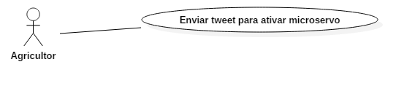

**2. Especificação dos casos de uso**

**2.1. Caso de uso “****Enviar tweet para ativar micro-servo”**

|  |  |
| --- | --- |
| **Campo** | **Informação** |
| **Identificador** | **UC1** |
| **Nome** | **Enviar tweet para ativar micro-servo** |
| **Atores** | **Agricultor** |
| **Sumário** | **Usuário ativa um micro-servo, via tweet, que irá derrubar um copo de água no solo.** |

**2.1.1 Fluxo Principal**

|  |
| --- |
| **1. O sistema envia um e-mail avisando que a umidade do solo da planta está baixa.** |
| **2. O usuário entra no seu twitter e gera um tweet com a palavra "Regar".** |
| **3. O sistema ativa o micro-servo que irá girar e derrubar um copo de água no solo. (FA1)** |

**2.1.2 Fluxo Alternativo (FA1): O sistema não conseguiu ativar o micro-servo.**

|  |
| --- |
| **1. O sistema recebe uma palavra diferente de "Regar" na mensagem.** |
| **2. O sistema envia um e-mail dizendo que não foi possível ativar o micro-servo.** |